宍道湖

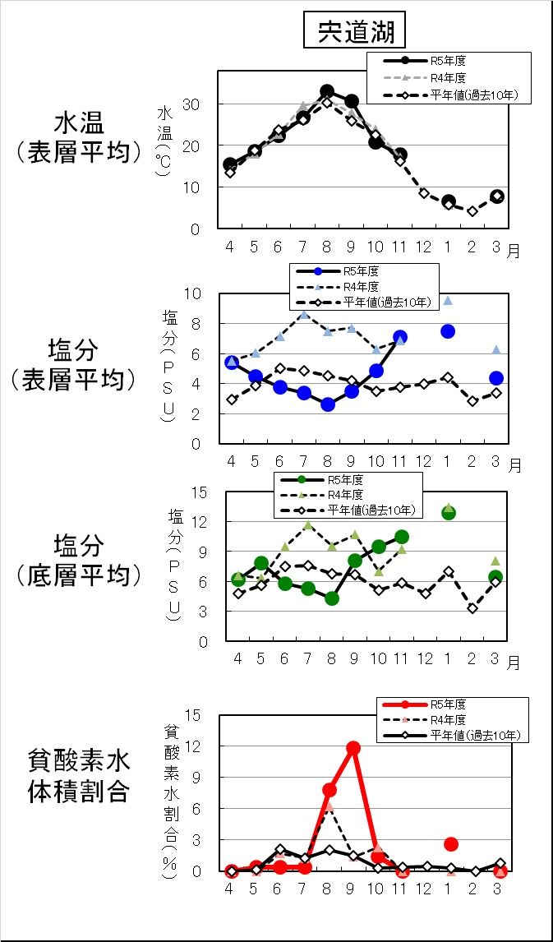

**図1　宍道湖の水質状況 （2023年度）**

（図中の値は32調査地点の平均値を示す）

**表1　宍道湖の水質状況の経年変化**

（表中の値は32調査地点の平均値を示す）

**表層水温（℃）**



**表層塩分（PSU）**



**底層塩分（PSU）**



|  |  |
| --- | --- |
| **4月** | **6月**  **10月**  **9月**  **8月**  **7月**  **11月**  **1月**  **3月** |
|  |  |
|  |  |
|  |  |
|  |  |

15

5

0

10

20

塩分 (PSU)

**（12月と2月は除く）**

**5月**

15

5

0

10

20

塩分 (PSU)

**（12月と2月は除く）**

**図2　宍道湖の月別塩分濃度（表層）の水平分布（2023年度）**

|  |  |
| --- | --- |
| **4月** | **5月**  **6月**  **10月**  **9月**  **8月**  **7月**  **11月**  **1月**  **3月** |
|  |  |
|  |  |
|  |  |
|  | **（12月と2月は除く）** |

15

5

0

10

20

塩分 (PSU)

**図3　宍道湖の月別塩分濃度（底層）の水平分布 （2023年度）**

**（12月と2月は除く）**

|  |  |
| --- | --- |
|  | **5月**  **6月**  **10月**  **9月**  **8月**  **7月**  **11月**  **1月**  **3月** |
|  |  |
|  |  |
|  |  |
|  | **（12月と2月は除く）** |

**4月**

**図4　宍道湖の月別溶存酸素濃度（底層）の水平分布 （2023年度）**

**（12月と2月は除く）**

|  |  |
| --- | --- |
|  |  |
|  |  |
|  |  |
|  |  |
|  | **0**  **10**  **15**  **20**  **5**  **塩分 (PSU)** |

**（12月と2月は除く）**

**図5　宍道湖の月別塩分濃度の鉛直分布 （2023年度）**

**（12月と2月は除く）**

|  |  |
| --- | --- |
|  |  |
|  |  |
|  |  |
|  |  |
|  |  |

**（12月と2月は除く）**

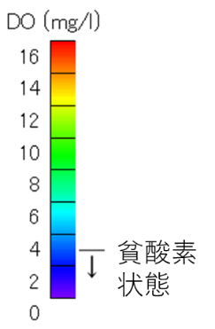

**16**

**10**

**8**

**6**

**4**

**2**

**0**

**14**

**12**

**DO (mg/l)**

**貧酸素状態**

**図6　宍道湖の月別溶存酸素濃度の鉛直分布 （2023年度）**



**16**

**10**

**8**

**6**

**4**

**2**

**0**

**14**

**12**

**DO (mg/l)**

**貧酸素状態**

**（12月と2月は除く）**